הפקולטה להנדסה - המגמה להנדסה מכנית

תכן מל"ט המונע בעזרת מערכת הנעה
המבוססת על תאי דלק

תקציר לספר הפרוייקטים

פרוייקט גמר

הכין: אלכס פלדמן
שם המנחה: צבי שביט
מקום ביצוע הפרוייקט: תע"א

יולי 2006
תקציר לספר פרוייקטים

- הצגת הנושא
התעשייה האווירית לישראל (תע"א) בוחנת את האפשרות לניצול של טכנולוגית תאי דלק
(Fuel cells) , המתפתחת בצורה מואצת בשנים האחרונות, להנעה חשמלית של כלי טיס בלתי מאוישים. היתרונות שמערכת הנעה חשמלית, המבוססת על תאי דלק, יכולה להציע הם נצילות גבוהה, אמינות, פעולה שקטה וידידותית לסביבה, קלות תחזוקה והתנעה מהירה.
תא דלק הינו מערכת אלקטרוכימית המאפשרת הפקת אנרגיה חשמלית כתוצאה מתגובה כימית בין מימן לחמצן. תהליך המרת האנרגיה החשמלית לכימית, המתרחש בתוך תא דלק הינו יעיל מאוד ותוצרי הלוואי שלו הינם מים וחום בלבד.
נכון להיום מערכות הנעה חשמליות מבוססות על סוללות כמקור האנרגיה שלהן. המערכות הללו מוגבלות מאוד ביכולותיהן מבחינת זמן הפעולה שלהן בגלל צפיפות האנרגיה הנמוכה של סוללות.
שימוש בטכנולוגית תאי דלק כמקור אנרגיה של מערכת הנעה חשמלית יכול להסיר את מחסום הביצועים המוצב ע"י סוללות ולאפשר בניית מל"ט המונע ע"י מערכת הנעה חשמלית אשר תתקרב בביצועיה למנוע בעירה פנימית ותנצל את כל יתרונותיה של מערכת הנעה חשמלית.
במסגרת הפרוייקט שלי נדרש להציג אלטרנטיבה לתכן של מל"ט המונע ע"י מערכת הנעה חשמלית המבוססת על תאי דלק.

- מטרת הפרוייקט
תיכון ראשוני של מל"ט המונע בעזרת מערכת הנעה המבוססת על תאי דלק.

- מפרט דרישות
משקל המל"ט | עד60 ק"ג
משקל המטען (מצלמה ) | לפחות 6 ק"ג
רום טיסה | 3 ק"מ (10,000 רגל )
מהירות טיסה מרבית | לפחות 110 קמ"ש ( 60 קשר)
מהירות השיוט | מעל 75 קמ"ש (40 קשר)
זמן שהייה מרבי | 4 שעות בטווח 50 ק"מ (טס 50 ק"מ ליעד,שוהה באוויר 4 שעות חוזר 50 ק"מ לבסיס)
קצב נסיקה | לפחות 3 מ"ש ( 600 רגל/דקה)
מרחק המראה מקסימלי | 250 מ' ( 800 רגל) למעבר מכשול של 15 מ'
מרחק נחיתה מקסימלי | 250 מ' (800 רגל) למעבר מכשול של 15 מ'
מערכת ההנעה | מערכת ההנעה של המל"ט תהיה מבוססת על טכנולוגיית תאי דלק

- סקר שוק
טכנולוגית תאי דלק נמצאת בשימוש בתעשיית החלל מאז שנות ה- 50 של המאה הקודמת אבל המחקר והפיתוח של הטכנולוגיה הואץ רק בשנים האחרונות עקב הצורך העז במציאת מקורות אנרגיה נקיים וידידותיים לסביבה. ההערכה הקיימת כיום היא שהטכנולוגיה תגיע לידי בשלות ותהפוך למסחרית בעשור הקרוב. תאי הדלק מהווים את אחד מאבני הבניין של התוכנית האמריקאית למעבר עתידי לכלכלת מימן מכלכלת נפט.
עד היום תאי דלק שולבו בפרוייקטים ניסיוניים רבים, בעיקר בתחום התחבורה. בתחום התעופה לעומת זאת, ישנם עד כה מספר מועט יחסית של פרוייקטים .בין הפרוייקטים המפורסמים ביותר, ניתן לציין, את המל"טי גובה רב Helius ו Global observer של חברת AeroVironment, את המיני מל"ט Leon Spider של מכון מחקר של הצי האמריקאי(NRL) ואת הניסיון, שעדיין לא התממש, של בואינג להסבת מטוס קל ,בעל מנוע בעירה פנימית, למטוס המונע ע"י תאי דלק.
לצד היתרונות של טכנולוגית תאי דלק ישנם גם חסרונות. המגבלות המרכזיות שלה הם המחיר הגבוה, מכוון שהטכנולוגיה עדיין לא מסחרית, וההספק הסגולי הנמוך יחסית למנוע בעירה פנימית.
באיור הבא ניתן לראות השוואה בין טכנולוגית תאי דלק לבין מנועי בעירה פנימית מבחינת נצילות, הספק סגולי וצפיפות אנרגיה.
איור מס' 1 – השוואה בין מנועי בעירה פנימית לתא דלק. מקור [8].

- חלופות לתכן
במסגרת הפרוייקט נבחנו חלופות שונות לתכן של מערכת ההנעה ושל מבנה המל"ט.
- חלופות לתכן של מערכת ההנעה
התכן של מערכת ההנעה התרכז בשלושת הרכיבים המרכזיים שלה והם מערכת תאי הדלק, אמצעי אחסון מימן ומנוע חשמלי.
מערכת תאי דלק - בין החלופות למערכת תאי הדלק נבחנו ארבעה סוגים של תאי דלק והם PEM , Alkaline, DMFC ו-SOFC הנבדלים בינם, בהספקים שניתן לקבל מהם, בדלקים בהם הם יכולים להשתמש ובטמפ' העבודה שלהם. הסוג הנבחר הוא תא דלק מסוג PEM. זאת היא הטכנולוגיה הבשלה והמתאימה ביותר כיום ליישומים ניידים כגון מערכות הנעה. תא הדלק מסוג זה עובד בטמפ' נמוכה וניתן להתנעה מהירה. לצורך העבודה הוא מוזן במימן גזי טהור וחמצן המגיע עם האוויר מהאטמוספירה.
מערכת אחסון מימן – הפתרון לאחסון מימן מהווה את אחת הבעיות הקריטיות במערכות תאי דלק ואחת הסיבות המרכזיות לכך שטכנולוגית תאי דלק עדיין איננה מסחרית. הבעיה המרכזית
באחסון מימן היא הצפיפות הנמוכה שלו, היוצרת צורך במערכת אחסון גדולה וכבדה מאוד עבור אחסון של כמות מאוד קטנה של מימן. כיום ישנן מספר טכנולוגיות לאחסון של מימן ובינן אחסון של מימן כגז דחוס בלחץ גבוה, כנוזל קריאוגני, בתוך הידרידים מתכתיים ושיטות כימיות לאחסון של מימן.
הטכנולוגיה שנבחרה היא אחסון כגז דחוס. זאת היא הטכנולוגיה הפשוטה והזמינה ביותר, ועבור אחסון של כמות קטנה של מימן, כמו במקרה שלנו זהו גם הפתרון היעיל ביותר.
מנוע חשמלי – ישנם בשוק סוגים רבים מאוד של מנועים חשמליים אשר ניתן להשתמש בהם.
עקב גודלו הקטן יחסית של המל"ט שלנו עבור צרכי התכנון נבחנו המנועים החשמליים בהם משתמשים עבור הנעת טיסנים. מבין המנועים הללו נבחר מנוע מסוג חסר מברשות (BLDC).
- חלופות לתכן של מבנה המל"ט
במטרה למצוא את הקונפיגורציה האופטימלית למבנה המל"ט שבו תותקן מערכת תאי הדלק, נבחנו מגוון רחב של חלופות פוטנציאליות.
קונפיגורציה כללית – ההחלטה החשובה ביותר בתכנון המבנה של כלי טיס היא ההחלטה על הקונפיגורציה הכללית שלו מכוון שהיא משפיעה על רוב ההחלטות המתקבלות בהמשך. במסגרת התכנון נבחנו ארבע קונפיגורציות שונות – קונבנציונלית, כנף כפולה (Biplane), קנרד וכנף מעופפת כפי שניתן לראות באיור מס' 2. החלופה שנבחרה היא קונפיגורצית הקנרד. הקונפיגורציה הזאת נבחרה בעיקר בזכות היעילות האווירודינמית הגבוהה שלה הנובעת בעיקר מהעובדה כי הקנרד בניגוד לזנב מספק עילוי חיובי.
קונבנציונלי קנרד כנף מעופפת כנף כפולה
איור מס' 2
כנפיים – הכנפיים הינם האמצעי העיקרי ליצירת עילוי של מטוסים ואחראים על יצירה של יותר
מ- 90% מכוח העילוי הכולל . במסגרת התכנון נבחנו גיאומטריות שונות של כנפיים ומיקומים שונים יחסית לגוף. החלופה שנבחרה היא כנף טרפזית ומשוכה לאחור בזווית של 10 מעלות, מחוברת לגוף בתצורה תחתית, כלומר חיבור הכנף נמצא בחלק התחתון של הגוף. הגיאומטריה הטרפזית נבחרה בזכות העובדה כי היא מאפשרת להגיע להעמסה כמעט אליפטית, וכתוצאה מכך לעילוי גבוה וגרר נמוך. התצורה התחתית, נבחרה בזכות העובדה כי התצורה הזאת מאפשרת חיבור פשוט לגוף ומאפשרת מיקום נוח של המערכות בתוך המל"ט.
מיקום המנוע והמדחף – ניתן למקם את המנוע בתצורת משיכה , כאשר המדחף נמצא לפני המנוע ומושך את המטוס או בתצורת דחיפה כאשר המדחף נמצא מאחורי המנוע ודוחף את המטוס. כאשר נדרשים מספר מנועים ניתן להתקין את המנועים בכנפיים. עבור המל"ט שלנו הוחלט להשתמש במנוע אחד המותקן בחלק האחורי של הגוף בתצורת דחיפה. היתרון של התצורה הזאת הוא בכך שהמנוע אינו משרה זרימה על הכנפיים , מה שמעלה את היעילות שלהן.
כני נסע – מטרתם של כני הנסע היא לאפשר את תנועת המטוס על הקרקע ולספוג זעזועים בזמן הנחיתה. ניתן להתקין במטוס כני נסע מתקפלים המפחיתים את הגרר במהלך הטיסה או כני נסע קבועים אשר פשוטים וקלים יותר. עבור מל"ט שלנו, מטעמי חסכון במשקל ובגלל המהירות הנמוכה שלו יחסית, נבחרו כני נסע קבועים.

6. סיכום תוצאות התכן
לאחר בחירת החלופות וגיבוש הקונספט של הכלי טיס, בוצעו חישובים להערכת המשקל, הממדים והביצועים שלו. על בסיס החישובים נבחרו רכיבי מערכת ההנעה, נבחרו המערכות המרכזיות של המל"ט ותוכנן המבנה. מערכת ההנעה של כלי הטיס שתוכנן מבוססת על הטכנולוגיה של תאי דלק הזמינה כיום בשוק ומשתמשת בסוללות לתגבור עבור מקטעי טיסה שבהם נדרשים הספקים גבוהים במיוחד.
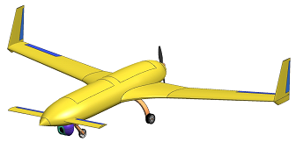
המל"ט המתוכנן עומד בכל הדרישות אשר הוגדרו במפרט הדרישות ובחלק מהפרמטרים אף עולה עליהן. באיור הבא מוצג המבנה הפנימי והחיצוני של המל"ט אשר תוכנן:
איור מס' 3 – מבנה חיצוני של המל"ט

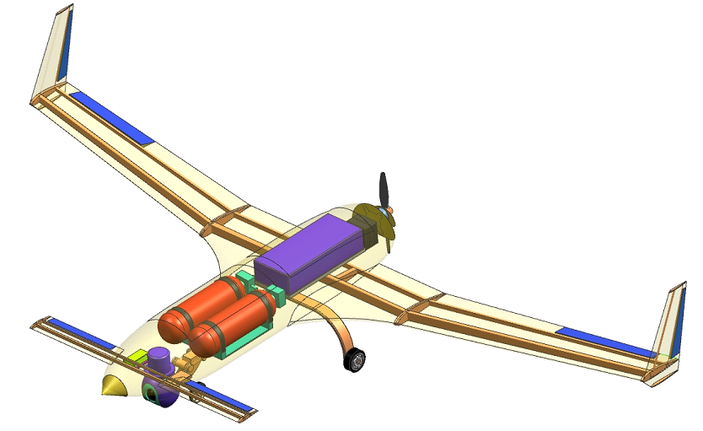
איור מס' 4 – מבנה פנימי ומערכות
סוללות
מערכת תקשורת
מצלמה
מערכת בקרת טיסה
מערכת תאי דלק
מדחף
מנוע חשמלי
מיכלי מימן

סיכום הפרמטרים של המרכזיים של המל"ט:

משקל המל"ט | 51 kg
משקל המטען ( מצלמה ) | 6 kg
אורך כולל | 2.2 m
מוטת כנפיים | 4.4 m
פרופיל הכנף | SD 7062
מוטת הקנרד | 1.5 m
פרופיל הקנרד | Eppler E197
מוטת מייצבי כוון | 0.5 m
פרופיל מייצבי כוון | NACA 0012
מנוע חשמלי | Plettenberg terminator 4.5 kW
מערכת תאי הדלק | Intelligent Energy 1.75 kW
סוללות | 9600 mAh X 2
מערכת אחסון מימן | MCS 2 composite cylinders, 9L

רום טיסה | 3 km ((10,000 ft
מהירות מרבית | 132 km/hr (71.5 knot)
מהירות שיוט | 79.6 km/hr (43 knot)
זמן שהייה מרבי | hr4 בטווח של km 50
קצב נסיקה מרבי | 3[m/s](600ft/m)
מרחק המראה מקסימלי | 160 m
מרחק נחיתה מקסימלי | 230 m

7. המלצות להמשך

- פיתוח מודל מתמטי להערכה מדוייקת של ביצועי מערכת ההנעה בתנאי הטיסה השונים.
- אנליזה נומרית של זרימה סביב המל"ט להערכה מדוייקת יותר של מקדמים אווירודינמיים.
- תיכון מפורט של מבנה המל"ט ואנליזת חוזק של המבנה באמצעות אלמטים סופיים.
- אנליזת יציבות של הכלי טיס.
- בדיקת דגם המל"ט במנהרת רוח לאימות החישובים האווירודינמיים.
- בניית אב טיפוס .
- ביצוע ניסויי חוזק.
- ביצוע ניסויי טיסה.

